**Лабораторна робота № 12**

**ДИНАМІЧНЕ БАЛАНСУВАННЯ КОЛІС**

**АВТОМОБІЛІВ НА СТЕНДІ ELDIS**

**Мета роботи**

Засвоїти перелік параметрів технічного стану колісного вузла легкового автомобіля, а також методику та прийоми контролю цих параметрів.

**Устаткування та прилади**

1. Автомобільне колесо.
2. Манометр для виміру тиску повітря в шинах.
3. Штангенциркуль (для виміру глибини протектора).
4. Верстат балансувальний ELDIS.
5. Набір інструментів.
6. Балансувальні тягарці.

**Зміст і порядок виконання роботи**

У випадку порушення автокалібровки верстата необхідно перш за все підготувати верстат до роботи. Для цього слід встановити ручку тумблера «мережа» у верхнє положення. При цьому повинні вмикатися індикатор 4, один з індикаторів 1 або 3 (рис.12.1). Перевірити працездатність стенда і наявність збереження даних автокалібровки. Задля перевірки працездатності верстата, слід натиснути одночасно обидві кнопки 7 і 6. При цьому індикатор 4 повинен вмикатися, а індикатор 5 вимикатися, одночасно з’являється переривчастий сигнал низького тону. Це свідчить про відсутність даних автокалібровки в запам’ятовувальному пристрої. Подальша робота верстата без виконання режиму автокалібровки неможлива.

##### Перевірка збереження даних автокалібровки. Для вмикання /перевірки/ режиму автокалібровки натиснути одночасно кнопки 7 і 6, через якийсь час (не більше 2 с) натиснути на ту із кнопок (6 або 7), напроти якої індикатор 1 або 3 не горить. При цьому повинен бути переривчастий звуковий сигнал високого тону, а на індикаторі 2 повинні загорятися написи «1– –» або «1». Якщо дані попередньої автокалібровки відсутні, то в другому і третьому розряді індикатора 2 висвічується знак «_ _». При збереженні даних попередньої автокалібровки на індикаторі 2 висвічується тільки номер етапу автокалібровки.

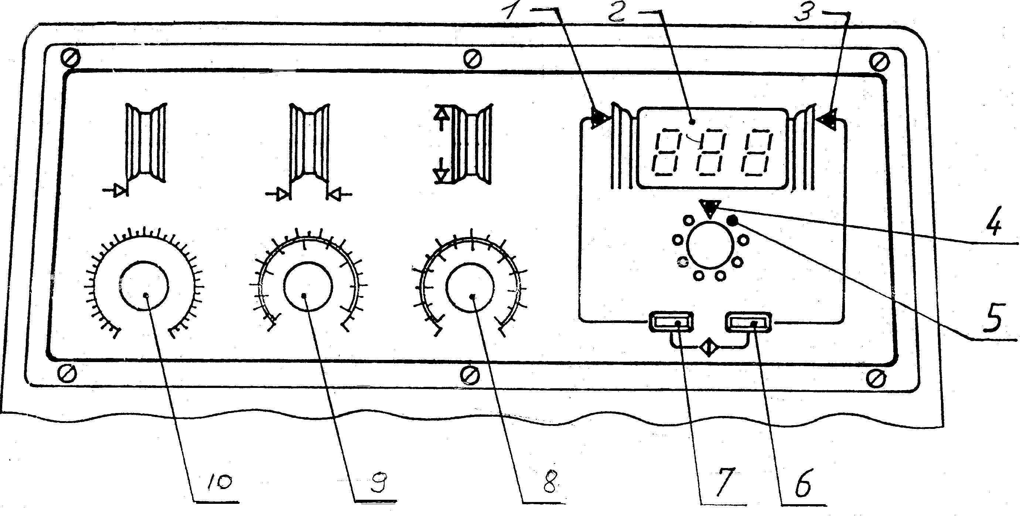

Рис.12.1. Пульт керування балансувального верстата: 1 – індикатор лівої площини корекції; 2 – індикатор маси корекції; 3 – індикатор правої площини корекції; 4 – індикатор положення корекції «точно»; 5 – індикатор положення корекції; 6 – кнопка вибору правої площини корекції; 7 – кнопка вибору лівої площини корекції; 8 – ручка введення діаметра установки коригувальних тягарців; 9 – ручка введення відстані між площинами корекції; 10 – ручка введення зсуву площини корекції

#### Автокалібровка верстата

Режим автокалібровки складається з 4 етапів. Порядковий номер етапу висвічується в першому розряді індикатора 2.

Зміну етапу автокалібровки досягають почерговим натисканням на ту із кнопок 6 або 7, проти якої індикатор 1 і 3 не горить. Зміна супроводжується коротким звуковим сигналом високого тону і почерговою зміною світіння індикаторів 1 і 3.

*Перший етап автокалібровки.* Установити ручки 8, 9 і 10 панелі керування (рис.12.1) проти годинникової стрілки до упору, сполучивши риски лімбів з найменшими значеннями цифр на шкалі. Натиснути на одну із кнопок 6 або 7.

*Другий етап автокалібровки.* Повернути ручки 8, 9 і 10 за годинниковою стрілкою, сполучивши риски лімбів з найбільшими цифрами на шкалі. Натиснути на одну із кнопок (6 або 7).

*Третій етап автокалібровки.* Установити на вал стенда автомобільне колесо. Величина дисбалансу колеса не має значення. Установити ручку 10 у положення, що відповідає необхідному значенню маси коригувального вантажу в грамах. Виміряти відстань між площинами корекції W і діаметр установки коригувальних вантажів D. Ці дані встановити на шкалах за допомогою ручок 9 і 8. Плавно розкрутити колесо за годинниковою стрілкою до появи короткого звукового сигналу низького тону і загоряння на індикаторах 2 написів у вигляді сходів із сегментів »». Початку вимірювального циклу відповідає загасання напису у вигляді сходів і загоряння цифри 3. Після закінчення вимірювального циклу, про що свідчить короткий звуковий сигнал високого тону, зупинити обертання колеса за допомогою гальмового пристрою. Повільно повертати колесо з ротором доти, поки світловий сигнал в індикаторі 5 зміститься в позицію 4. Установити проти стрілки в площині еталонний вантаж масою 80 ± 1 г. За допомогою вбудованої лінійки виміряти відстань до лівої площини корекції і отриманий результат увести за допомогою ручки 10. Натиснути на одну із кнопок (6 або 7).

*Четвертий етап автокалібровки.* Плавно розкрутити ротор за годинниковою стрілкою до появи короткого звукового сигналу низького струму і загоряння на індикаторі 2 напису у вигляді сходів «_–ˉ». Про початок вимірювального циклу свідчить загасання напису у вигляді сходів і загоряння цифри 4. Короткий звуковий сигнал високого тону свідчить про закінчення вимірювального циклу. Зупинити обертання колеса за допомогою гальмового пристрою. Дані автокалібровки заносяться автоматично до пам’яті верстата.

#### Перевірка автокалібровки

Для перевірки правильності проведення автокалібровки натиснути на кнопки 7 і 6. При цьому повинні згаснути індикатор 2 та спалахнути індикатори 1 і 3, а також індикатор 5, при відсутності звукового сигналу. Якщо зазвучить сигнал низького тону, це свідчить про допущені помилки при проведенні автокалібровки та необхідність її повторного проведення в повному обсязі. Для цього необхідно зняти контрольний вантаж і провести автокалібровку згідно раніше наведеній схемі.

**Балансування коліс**

Технічний стан колісного вузла визначати шляхом виміру таких параметрів:

* тиску повітря в шині;
* радіального і осьового биття шини і диска;
* висоти протектора;
* дисбалансу колісного вузла.

Послідовність контролю параметрів технічного стану колісного вузла:

* + - визначення висоти протектора;
* характеру зношування шини;
* наявність ушкоджень протектора і боковин;
* перевірка тиску повітря в шині;
* перевірка радіального і осьового биття шини;
* перевірка диска і шини зовнішнім оглядом: наявність порізів, здуттів, або предметів, що застрягли в протекторі шини;
* деформації диска, зношування отворів кріплення диска тощо.

За допомогою штангенциркуля визначити глибину протектора. До експлуатації допускаються шини із глибиною протектора не менше 1,6 мм.

Перевірити тиск повітря в шині за допомогою манометра. Допускається відхилення тиску від норми не більше ± 0,01 Мпа.

Перевірка дисбалансу коліс здійснюється на балансувальному верстаті в наступному порядку:

* установити і закріпити колесо на ротор верстата;
* визначити радіальне биття шини і осьове биття диска і шини.

Радіальне і осьове биття шини не повинні перевищувати 1,2 мм. Балансування колеса при наявність дисбалансу проводити в наступній послідовності:

* виміряти відстань до лівої площини корекції /колеса/ за допомогою вбудованої лінійки (рис.12.1) і отриманий результат зафіксувати за допомогою ручки 10, розташованої на лівій панелі;
* увести за допомогою ручок 8 і 9 відповідно діаметр установки коригувальних тягарців D і значення відстані між площинами корекції W (рис.12.1);
* натиснути на кнопки 7 і 6 і плавно розкрутити колесо за годинниковою стрілкою до появи сигналу низького тону. Про початок вимірювального циклу свідчить поява другого сигналу високого тону і напис на індикаторі 2 у вигляді сходів «_–ˉ»;
* після закінчення вимірювального циклу, про що свідчить вмикання цифрового індикатора, зупинити обертове колесо за допомогою гальмового пристрою;
* короткочасно натиснути на кнопки 7 або 6, при цьому спалахує індикатор 1 або 3, що вказує площину коректування;
* повернути колесо в будь-якому напрямку до вмикання індикатора 4, причому у цю мить місце корекції (установки тягарців) повинне перебувати напроти вказівної стрілки у верхній точці диска колеса в обраній площині корекції;
* установити на диск колеса коригувальний тягарець з масою, що контролюється цифровим індикатором 2;
* задля виставлення тягарця колесо необхідно зняти зі стенда.

# **Вказівки до оформлення звіту**

# Отримані дані експлуатаційних параметрів колісного вузла порівняти з нормативними та заповнити табл.12.1.

## *Таблиця 12.1*

# **Значення параметрів**

|  |  |  |
| --- | --- | --- |
| Найменування параметрів | Нормативне значення | Фактично отримане |
| Розмір шини |  |  |
| Тиск у шині, Мпа |  |  |
| Глибина протектора, мм |  |  |
| Характер зношування шини |  |  |
| Радіальне биття шини, мм |  |  |
| Осьове биття диска і шини, мм |  |  |
| Маса встановлюваного вантажу, г |  |  |

# **Контрольні запитання**

1. Чи впливає осьове і радіальне биття шин на дисбаланс і зношування шин?
2. Чому необхідно перевіряти тиск повітря в шині перед балансуванням колеса?
3. Що впливає на величину дисбалансу?
4. Як впливає дисбаланс колісного вузла на зношування шин?
5. На які експлуатаційні властивості автомобіля впливає дисбаланс коліс?

**Література [7, 37]**